NEWSLETTER

NOVEMBRE
Nouveaux horaires :
A partir du 1er novembre, notre boutique sera ouverte
Du mardi au vendredi, de 14H à 18H
Samedi et Dimanche, de 10H à 12H et 14H à 18H30

LIBRE D’ART :
Notre boutique accueille depuis quelques jours un nouvel artisan d’art, céramiste.
LIBRE D’ART riche de son expérience dans la faïence a la volonté d’être libre d’Art !
Préserver et perpétuer la tradition malicornaise ; ses outils, ses techniques, en se donnant la liberté de créer de nouvelles formes, de nouveaux ajourages…..
Que la main de l’artisan reprenne sa valeur initiale, cette de l’artiste.
Libre d’Art crée des pièces uniques, inspirées et inspirantes, mêlant tradition et modernité.
Bienvenue à Yassine et à ses œuvres nappées d’un émail meringué.
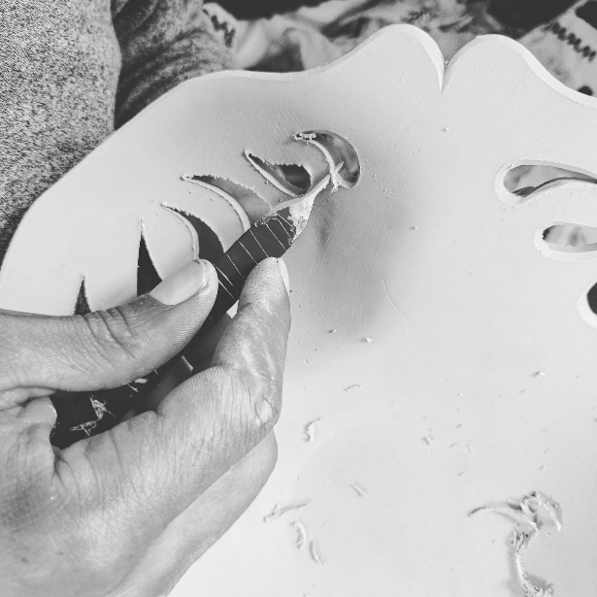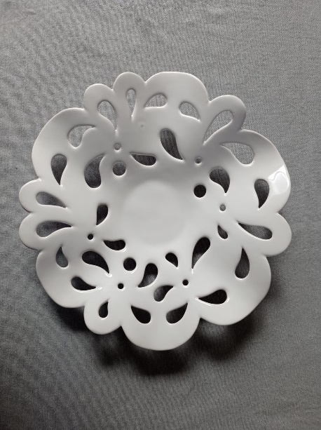

Nouveau à la boutique :
A compter de novembre, sur demande, nous vous privatisons notre boutique à partir de 18H.
Vous êtes 2 personnes ou plus si vous le souhaitez, nous vous offrons un moment privilégié pour vous donner toutes les explications sur les pièces des artisans d’art.
Evitez la bousculade et la foule, nous vous réservons un accueil unique et une surprise à l’arrivée. Parlez- en autour de vous et venez nous retrouver, nous sommes à votre disposition : 07 71 18 07 66.
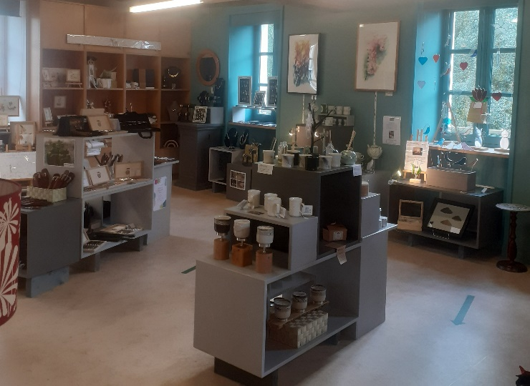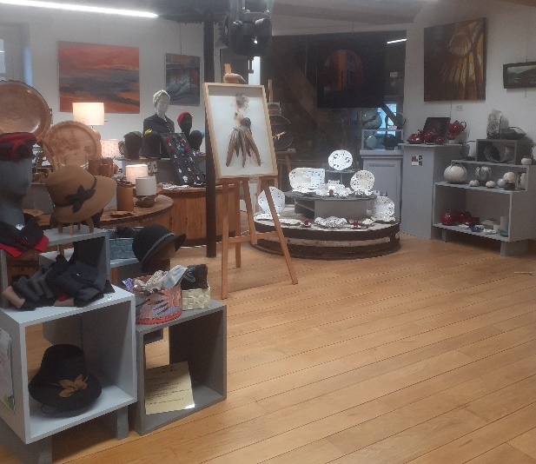

Le Made In France
Quelques artisans d’art de la boutique Métiers d’art de Malicorne exposeront du 11 au 14 novembre au salon du MIF à Paris, porte de Versailles.
Notre savoir-faire à la française sera exposé sur le stand des Pays de la Loire. L’occasion de valoriser le fait-main que les parisiens et autres visiteurs pourront apprécier.



Dimanche 21 novembre
L’automne est maintenant bien installé, les feuilles tombent et les châtaignes sont mûres.
Venez en déguster quelques- unes avec nous au coin du feu et nous vous préparons un délicieux vin chaud pour vous réchauffer.
A cette occasion vous pourrez rencontrer Alain Berthelot, artiste peintre qui fera une démonstration de son talent et quelques autres artisans d’art qui seront présents.
Quand ils parlent de leur travail, c’est leur cœur qui s’exprime…
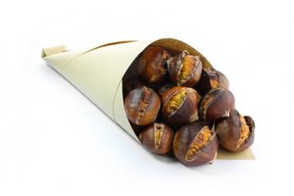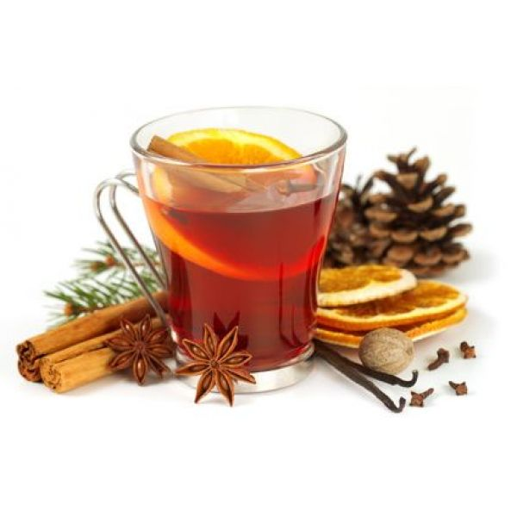

DECEMBRE

NOEL approche
La boutique est ouverte jusqu’au 31 décembre
Durant tout le mois de décembre nous étendons encore nos horaires :
Le mardi de 14H à 18H
Du mercredi au dimanche de 10H à 12H et de 13H30 à 18H
Nous continuons l’accueil privatif à notre boutique. Venez avec vos collègues, vos amis ou en famille, notre surprise est encore d’actualité !
Vous souhaitez personnaliser votre cadeau, ici nous sommes les spécialistes du sur-mesure. Demandez nous l’impossible, les artisans d’art regorgent d’imagination.
Nous serons heureux de vous retrouver début mars 2022 pour une nouvelle saison

Dimanche 5 décembre
Proche de la Saint Nicolas, nous vous accueillerons avec un chocolat chaud et une brioche. Venez nombreux pour découvrir notre collection de fin d’année.
Nous proposons des cadeaux à partir de 5 €

